３年 走・跳の運動 「走の運動①」
３年 組 番 名前
～ここで学ぶこと～
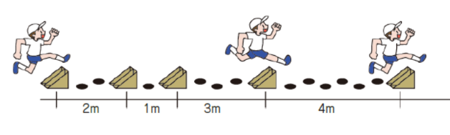
いろいろなリズムでのハードル走
「走の運動」について、知る。

☆ 「走の運動」って、なに？
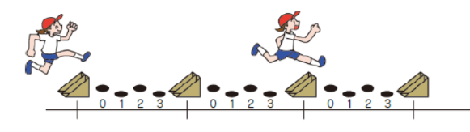
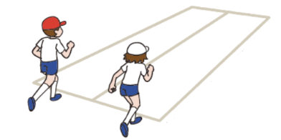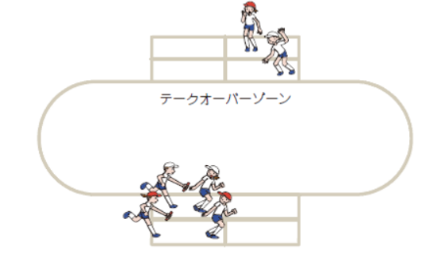
３０～４０ｍていどのハードル走
周回リレー
（１人３０～５０ｍていど）
３０～５０ｍていどの
かけっこ

（１）あなたは、かけっこをするときに、どんなことに気をつけて走っていますか。

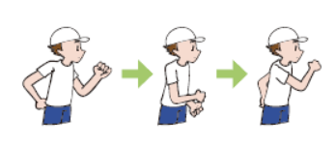
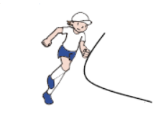
☆かけっこをするときのポイント
前後にうでを大きくふる
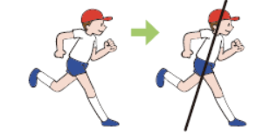
まっすぐ前を見て、体をかるく前にたおす

コーナーの内がわに体をかるくかたむける

（２）こんな、「走の運動」があるよ。一番やってみたいものに〇をつけよう！また、どうしてやってみたいと思ったのか、理由を書いてみよう！
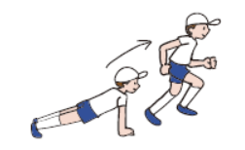
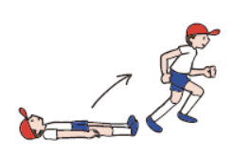
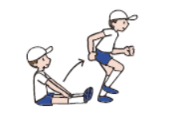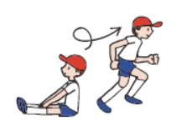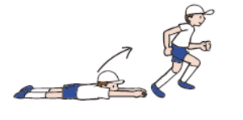
うでたてふせから走る

あおむけから走る

後ろむきから走る

うつぶせから走る

長座から走る

(３)学習のふり返り（分かったこと、走るときにやってみたいこと など）

参考 小学校体育（運動領域）まるわかりハンドブック（文部科学省）

